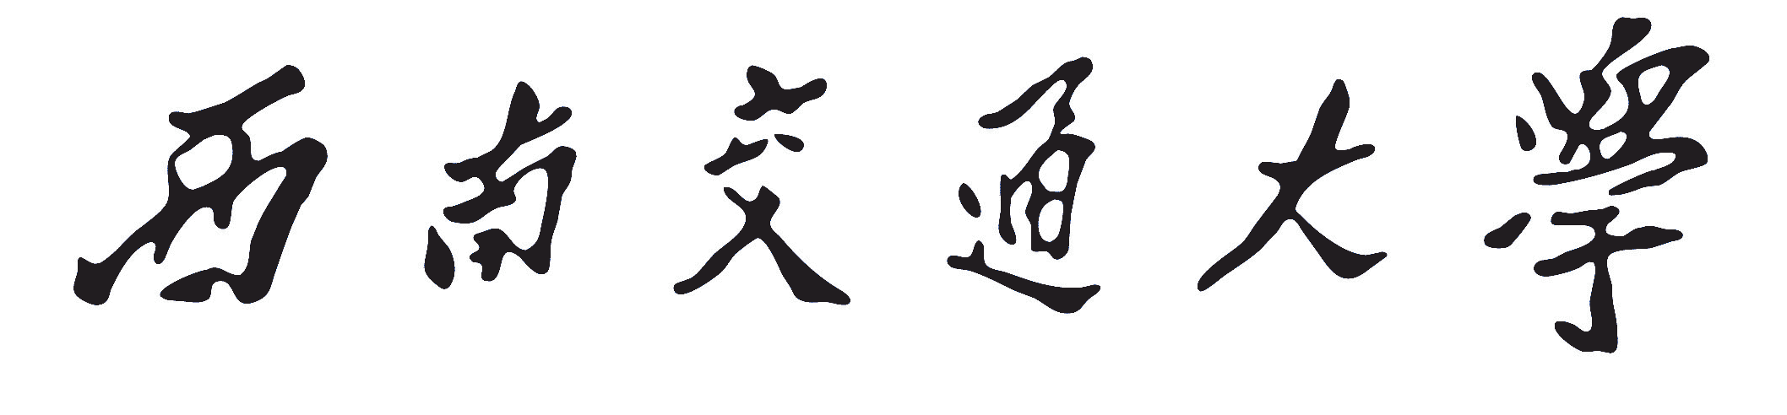

毕业设计（论文）中期检查报告
题 目：
学 院：
专 业：
学 号：
姓 名：
手 机：
指导教师：
教师职称：
填表日期：
西南交通大学教务处制表
此部分由学生填写
题目名称
题目来源 | 教师自拟 生产实际 科研课题 学生自拟 其他
题目类型 | 毕业设计（ 工程设计 软件设计 产品设计 其他）  毕业论文（ 理论研究 应用研究 其他）
是否进驻实验室 |  |  |  |  | 是 否
实验室名称 |  |  |  |  |  |  | 实验室地点
资料  情况 |  | 选题是否有变化 是 否 |  |  |  |  | 设计任务书 有 无
 |  | 指导纪要是否按进度填写 是 否 |  |  |  |  | 外文翻译 完成 未完成
一、毕业设计（论文）概述

二、毕业设计（论文）整体安排及进度

三、毕业设计（论文）已完成的研究部分

四、毕业设计（论文）工作中存在的问题

五、下一部分的工作安排

学生（签名）： 2023年 月 日
此部分由指导教师填写
工作进度预测（按照任务书中时间计划）
提前完成 |  |  |  | 按计划完成 |  | 拖后完成 |  | 无法完成
学生对毕业设计（论文）的认真程度、纪律及出勤情况
认真 |  |  |  | 较认真 |  | 一般 |  | 不认真
学生前期已完成工作的质量情况
优 |  |  |  | 良 |  | 中 |  | 差
存在的问题与建议：

建议检查结果： |  |  |  | 通过 |  | 限期整改 |  | 缓答辩
指导教师（签名）： 2023年 月 日
此部分由教研室（系）/学院填写
评价意见：

负责人/检查组长签名： 2023年 月 日
注：
1.指导教师需要对学生参与毕业设计的认真情况、质量情况和检查意见进行评定，并填写存在的问题与建议。
2.此表由学生签字，指导教师、教研室（系）审核签字后作为附件装入毕业设计（论文）资料袋存档。

